**DOKUMENTASI APLIKASI WEB**

**DENGAN FRAMEWORK CODEIGNITER 4**



**APLIKASI WEB PENGADUAN MASYARAKAT**

**(AdaKami)**

Disusun Oleh:

Jonathan Christoper Basuki (16)

**SMK NEGERI 17 JAKARTA**

**JURUSAN REKAYASA PERANGKAT LUNAK**

1. **Landing Page**

Landing page merupakan halaman yang pertama kali dilihat oleh pengunjung website. Halaman ini tidak membutuhkan autentikasi login.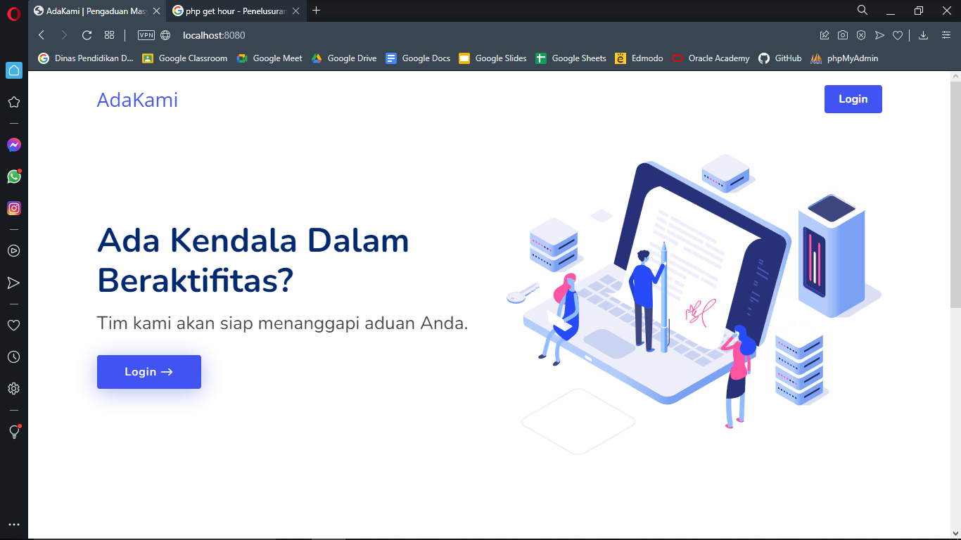

Tombol-tombol pada halaman ini bergantung pada kondisi apakah pengunjung sudah login atau belum. Jika pengunjung sudah login, maka tombol akan mengarah ke halaman dashboard.

1. **Login dan Register (Library Myth/Auth)**

Halaman login merupakan gerbang masuk agar pengunjung dapat mengakses fitur-fitur yang terdapat pada website ini. Halaman register juga disediakan bagi pengunjung yang belum memiliki akun dan ingin mendaftar.

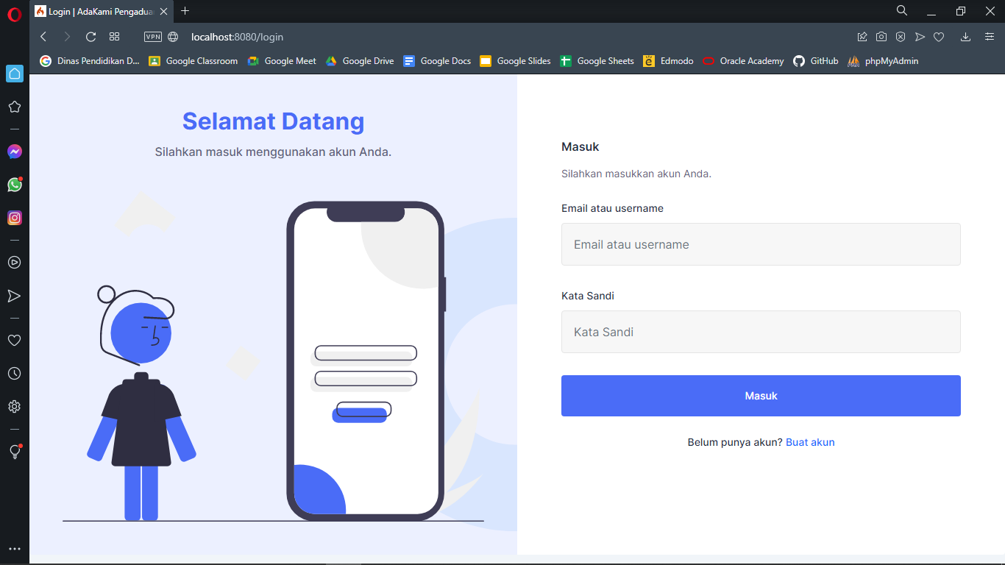

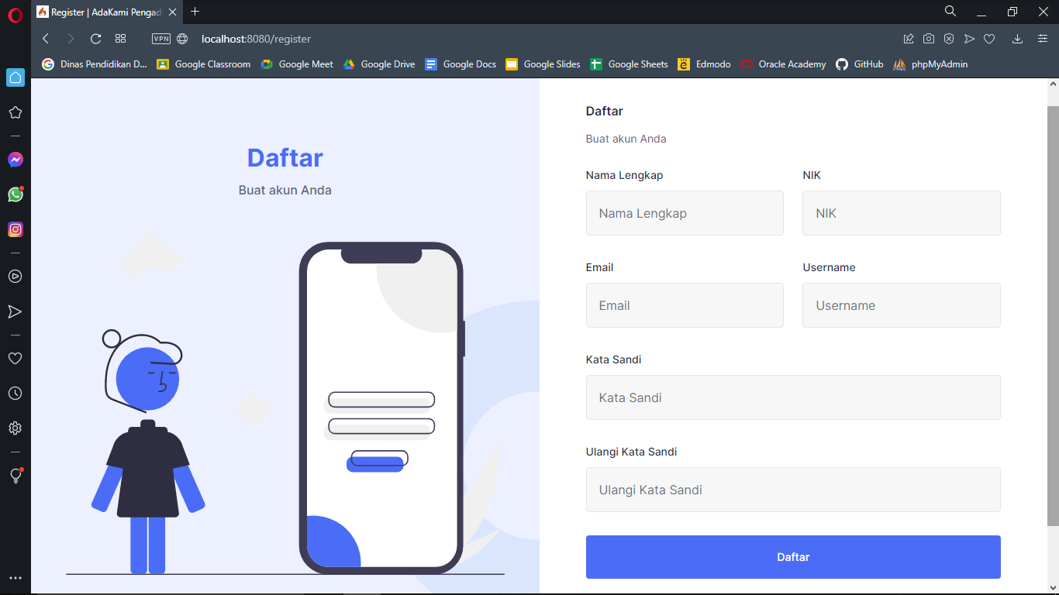

Setiap halaman login maupun register sudah memiliki validasi yang akan mengecek apakah data yang dimasukkan pengunjung sudah sesuai atau belum.

1. **Menu Role Admin**
   1. **Dashboard**

Halaman dashboard merupakan halaman pertama yang dilihat oleh Admin setelah melakukan login. Halaman ini juga akan menampilkan salam sesuai waktu Jakarta, Indonesia.

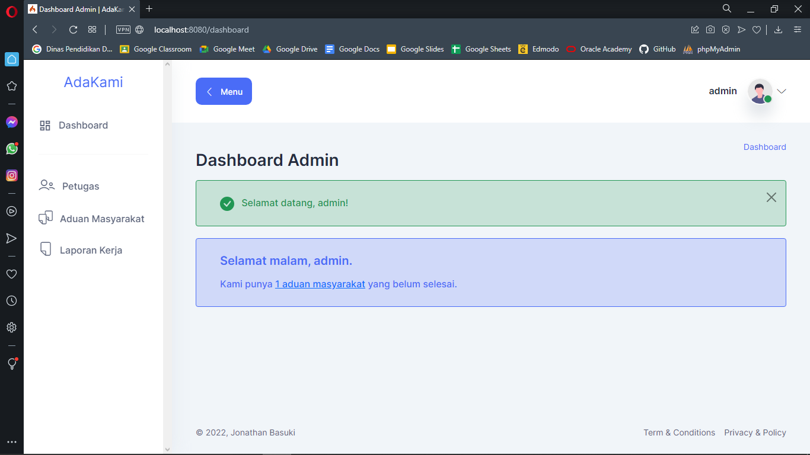

* 1. **Menu Data Petugas**

Menu ini dibagi menjadi 2 submenu, yaitu Data Petugas, dan Entry Petugas. Halaman Data Petugas menampilkan seluruh informasi akun yang memiliki role Petugas. Pada halaman ini, Admin juga dapat menghapus data petugas.

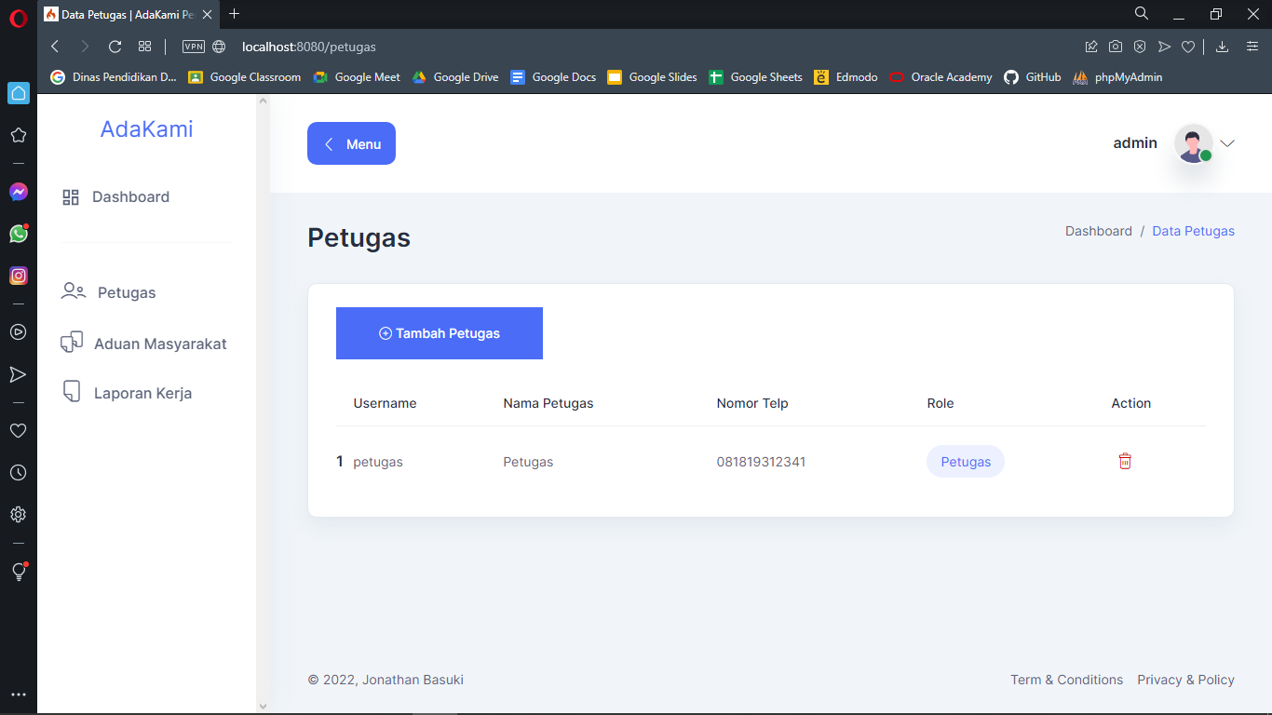

Halaman Entry Petugas dapat digunakan saat Admin ingin menambahkan Petugas.

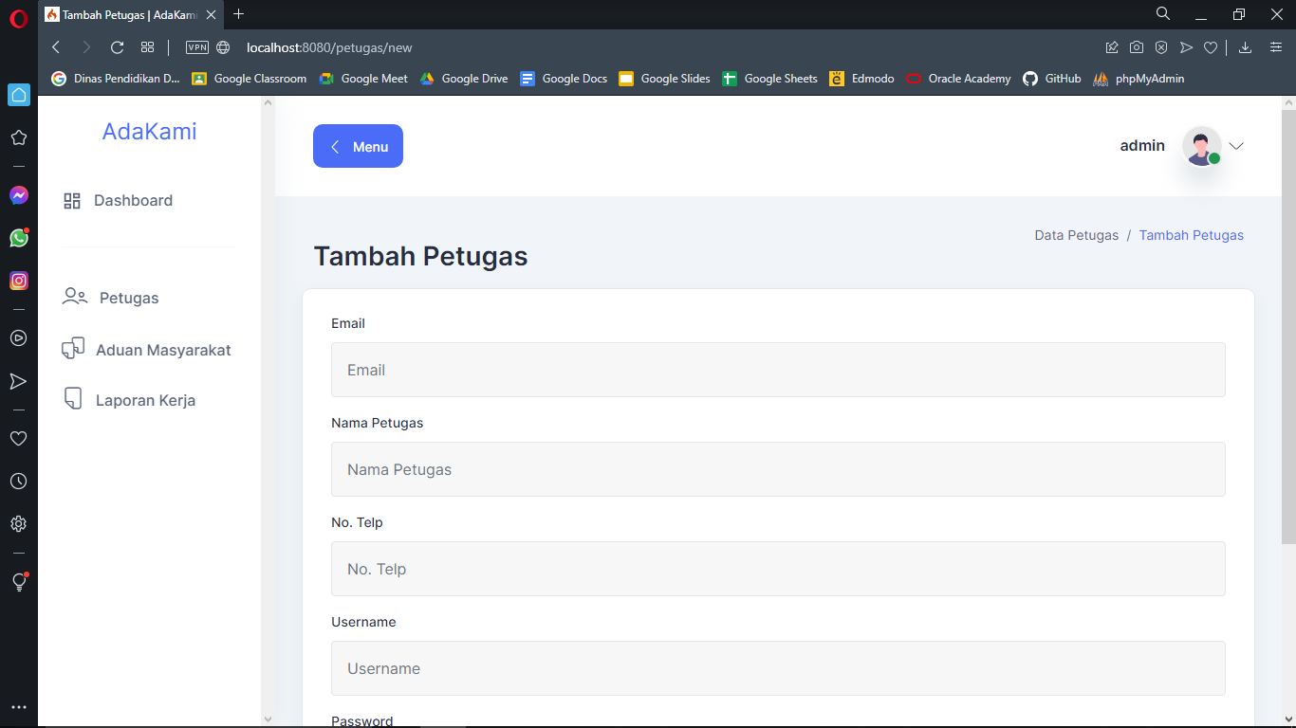

* 1. **Menu Aduan**

Halaman ini akan menampilkan data aduan dari masyarakat.

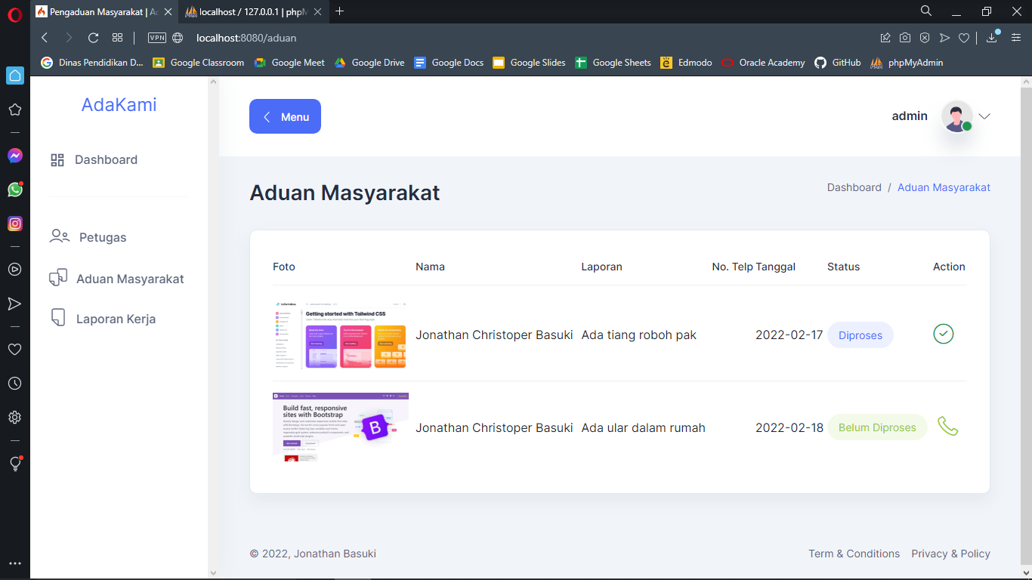

Admin juga dapat memproses serta memberikan tanggapan atas aduan masyarakat.

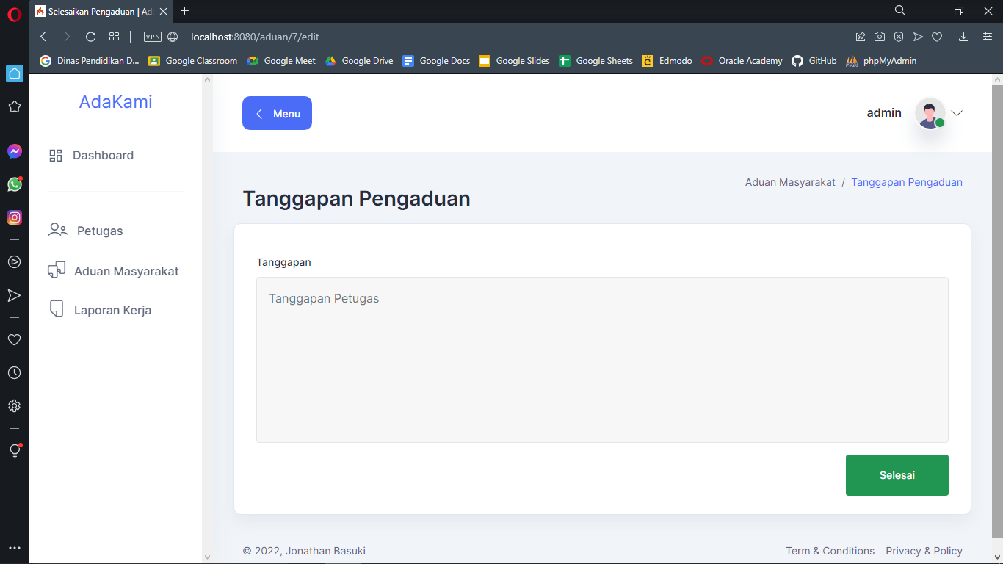

* 1. **Menu Laporan**

Pada halaman ini, admin dapat mencetak laporan aduan masyarakat yang dimana aduan tersebut sudah terselesaikan.

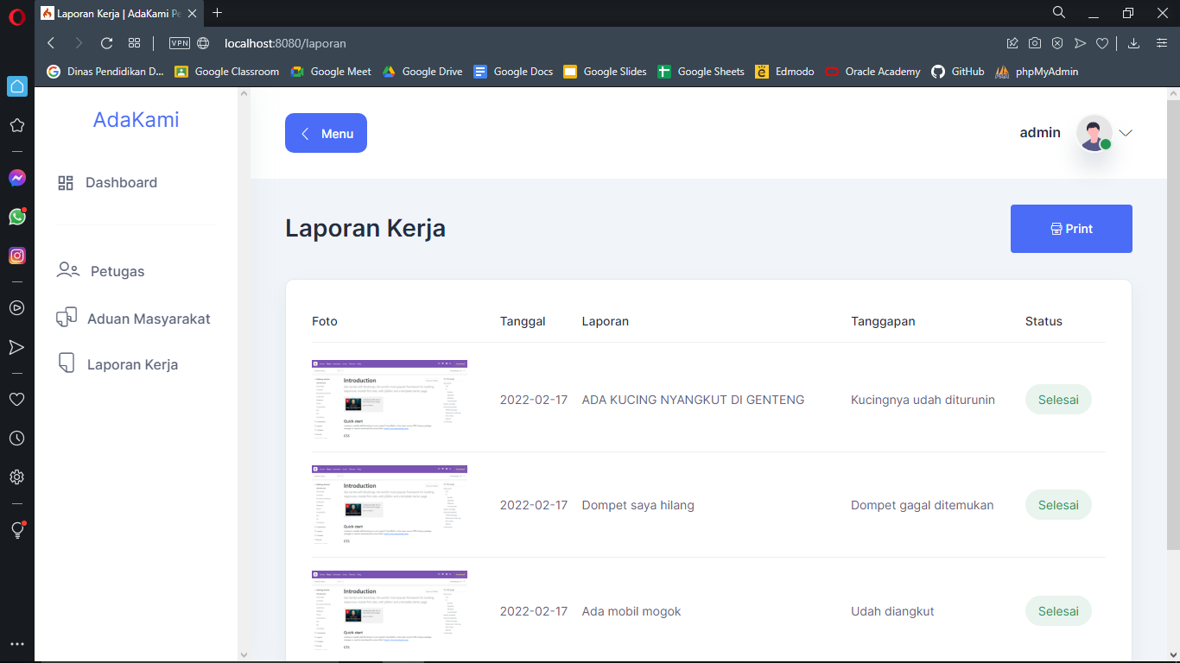

1. **Menu Role Petugas**
   1. **Dashboard**

Halaman dashboard merupakan halaman pertama yang dilihat oleh Petugas setelah melakukan login. Halaman ini juga akan menampilkan salam sesuai waktu Jakarta, Indonesia.

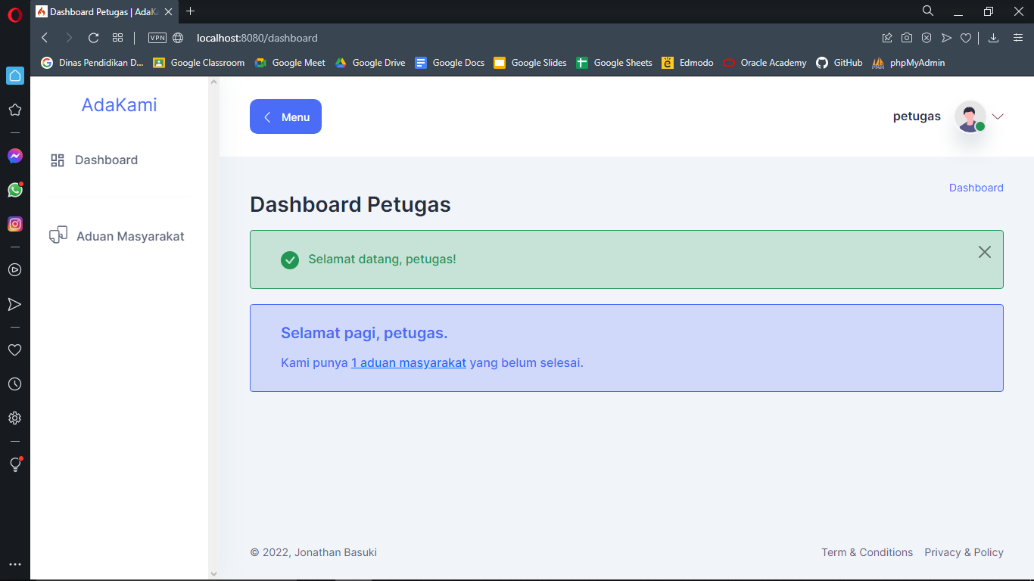

* 1. **Menu Aduan**

Halaman ini akan menampilkan aduan masyarakat yang belum maupun sedang diproses.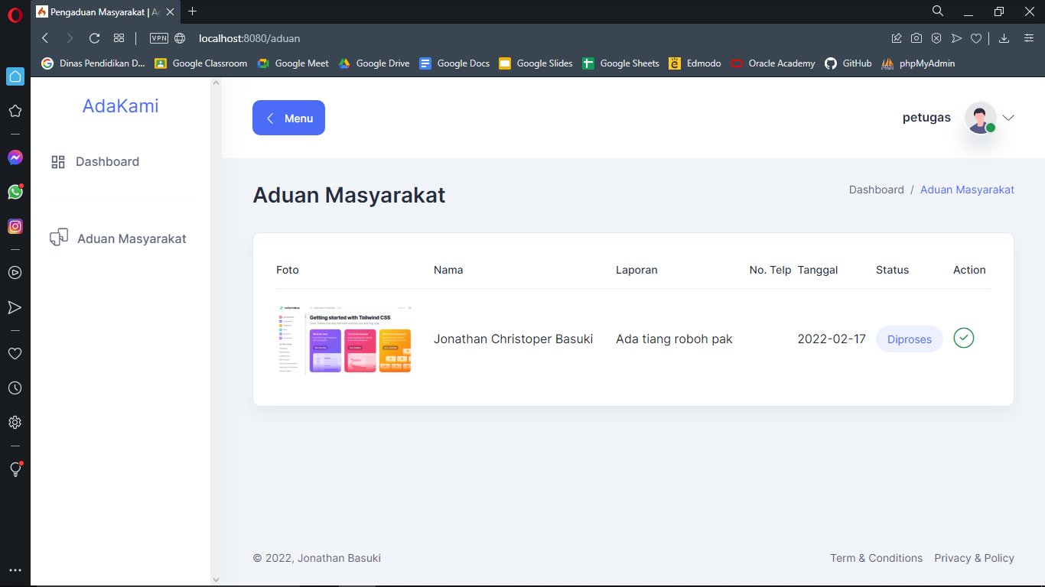

1. **Menu Role User**
   1. **Dashboard**

Halaman dashboard merupakan halaman pertama yang dilihat oleh User setelah melakukan login. Halaman ini juga akan menampilkan salam sesuai waktu Jakarta, Indonesia.

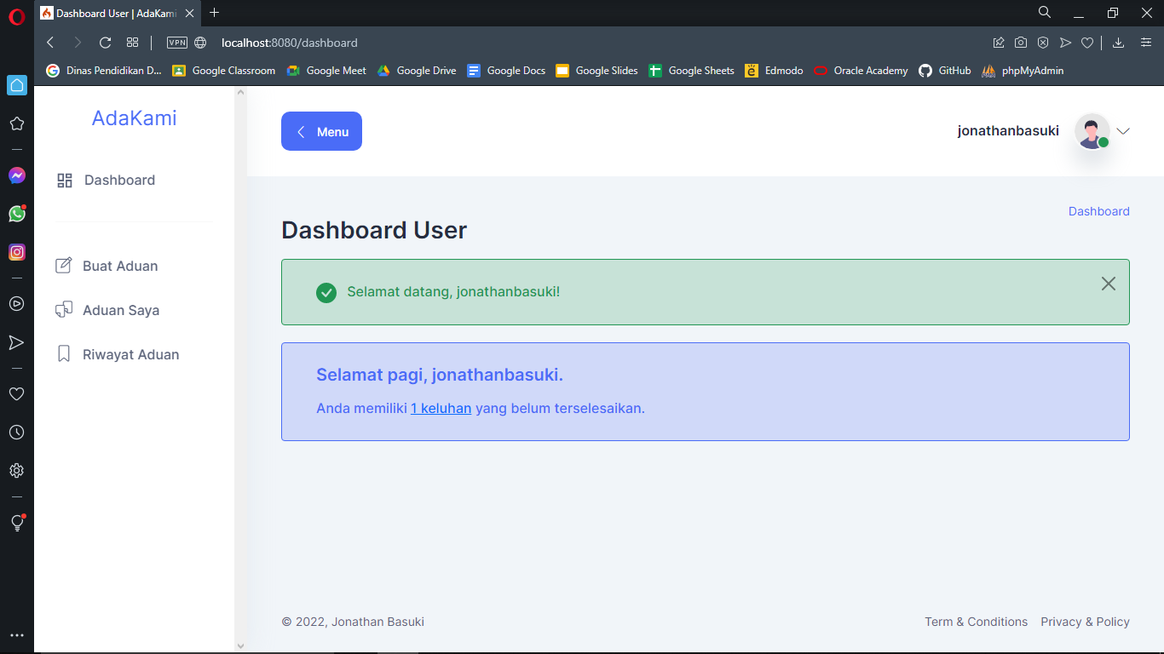

* 1. **Menu Membuat Aduan**

Halaman ini akan menampilkan form aduan yang dapat user masukkan.

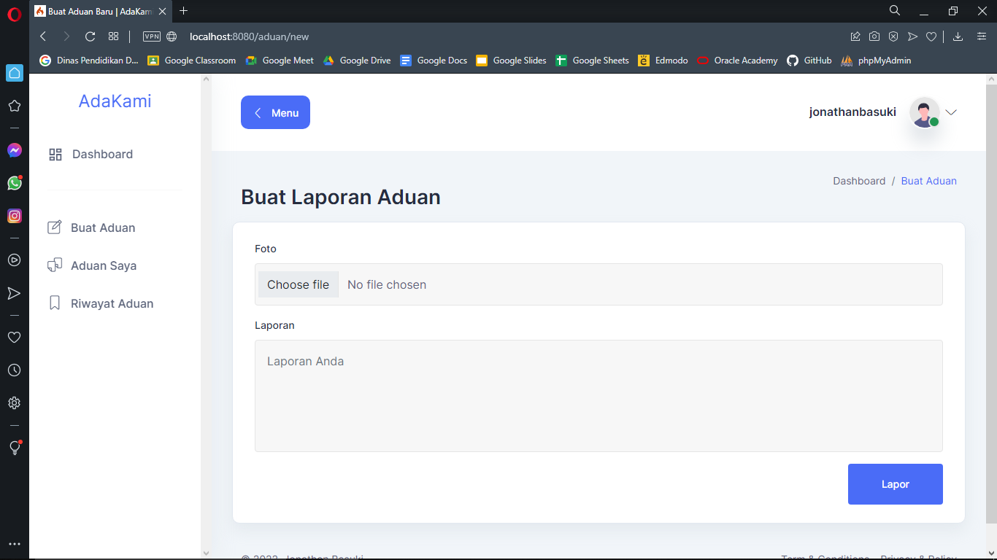

* 1. **Menu Aduan Saya**

Halaman ini akan menampilkan data aduan sesuai user yang masuk.

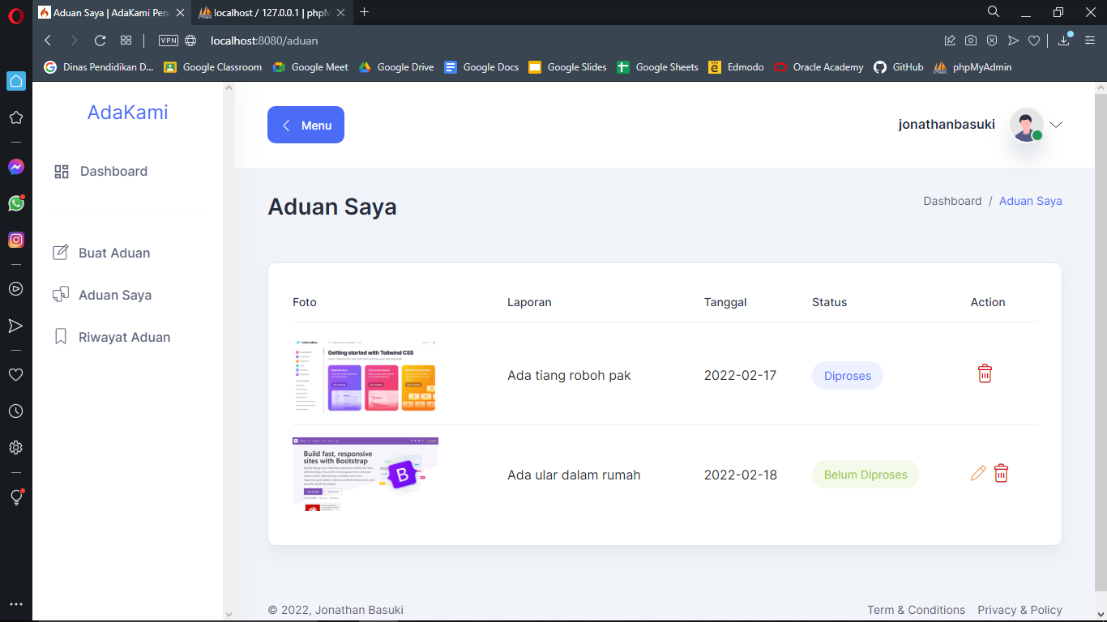

Pada halaman ini, user juga dapat mengubah data aduan yang belum diproses.

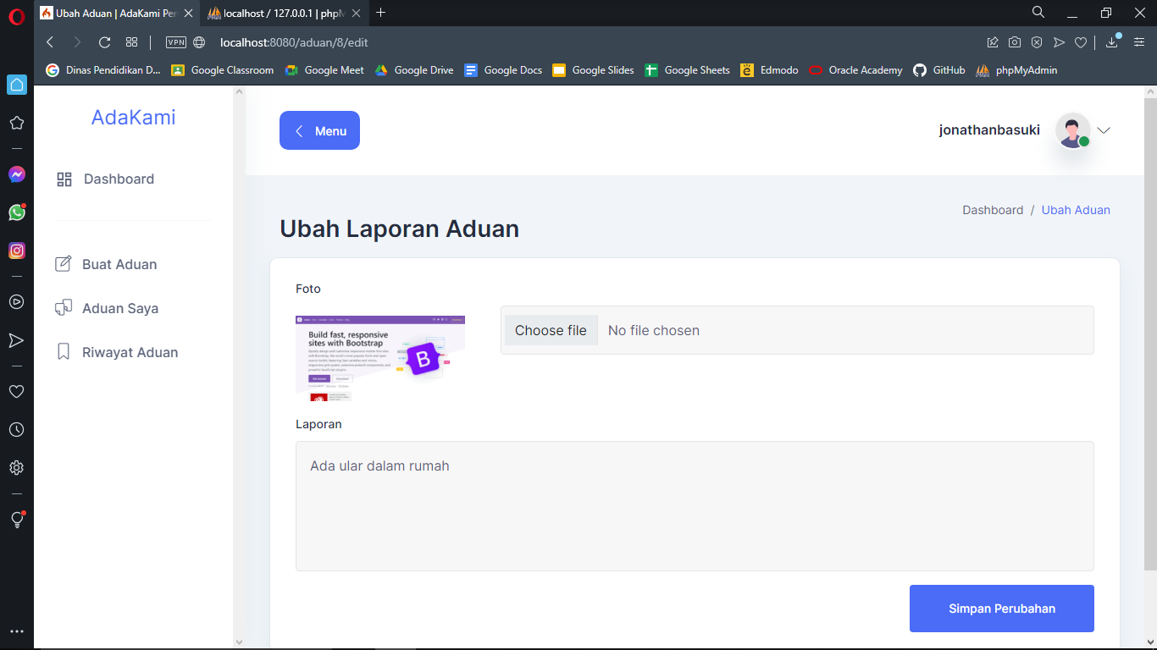

* 1. **Menu Riwayat Aduan**

Halaman ini akan menampilkan riwayat aduan selesai user yang masuk.

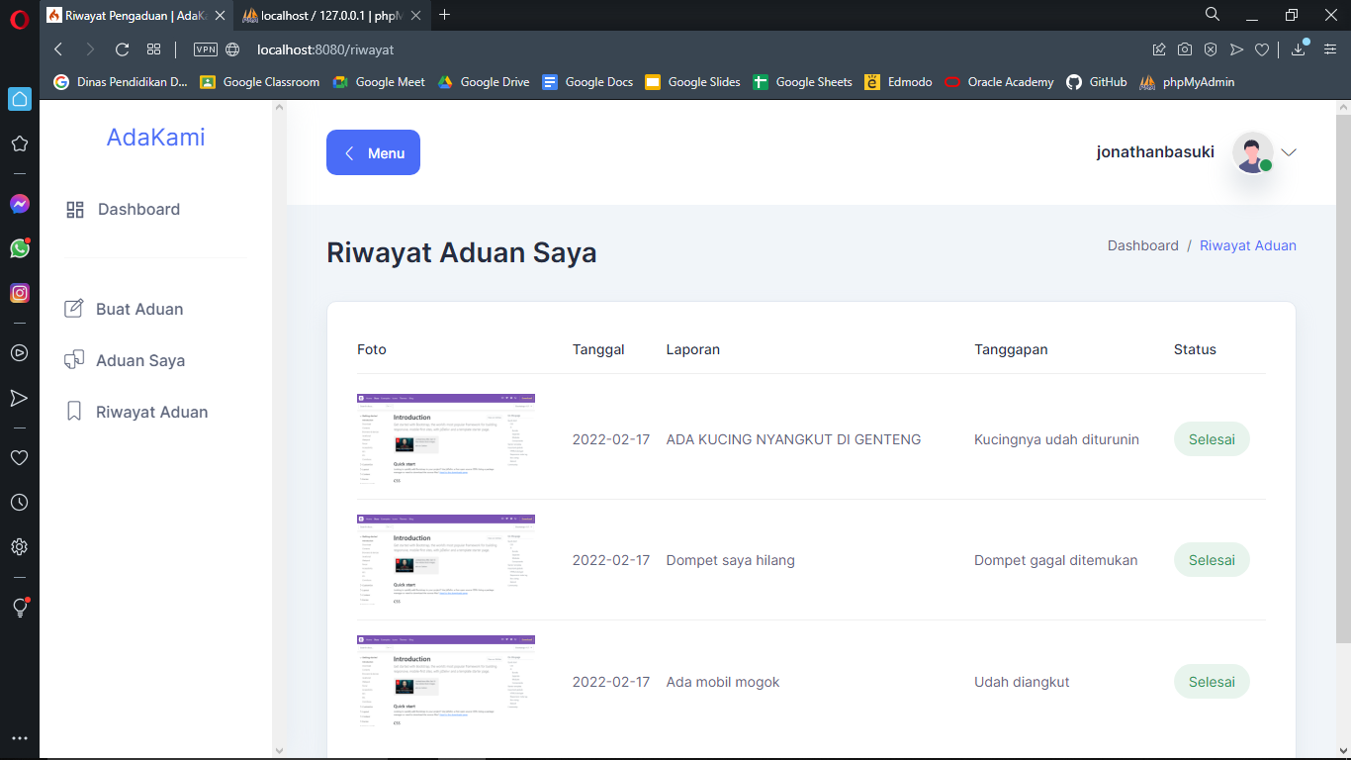

1. **Logout**

Admin, Petugas, serta User dapat logout melalui tombol yang sudah disediakan.

